Ознакомиться с документами, регламентирующими деятельность МБДОУ (детский сад «Солнышко»): Устав, лицензия, правила приема детей, режим дня и т.д.), а также с образцами договоров с родителями и заявлений можно на сайте: **https://sad-solnce.tvoysadik.ru/**

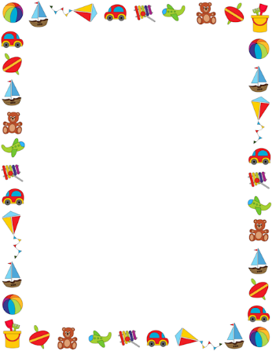

*Муниципальное бюджетное дошкольное образовательное учреждение (детский сад «Солнышко»)*

ПАМЯТКА

для родителей вновь поступающих детей в дошкольное учреждение

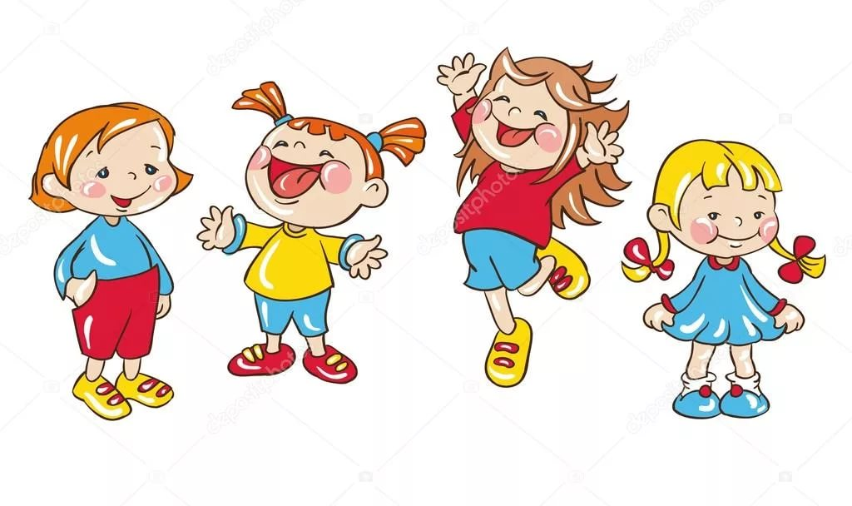

01 января 2025 г.

**Заведующая:** Эльвира Михайловна Безгодова

**Старший воспитатель:** Татьяна Владимировна Зырянова

**Адрес:** п. Ильинский, ул. Герцена. 12

**Телефон:** 9-16-48

Детский сад работает 5 дней в неделю с 7.30 до 18.00.

Выходные дни: суббота, воскресенье и праздничные дни.

Прием детей: с 7.30 - 8.30

**ПОМНИТЕ:** своевременный приход и уход ребенка – необходимое условие правильной реализации образовательного процесса.

О невозможности прихода в детский сад по болезни или другой уважительной причине необходимо обязательно сообщить в ДОУ.

Ребенок, не посещающий детский сад более трех дней, должен иметь справку от врача о состоянии здоровья.

Необходимо заранее сообщать отсутствия.

**Родителям настоятельно рекомендуется:**

* Посещать общие и групповые родительские собрания;
* Участвовать в воспитательно-образовательном процессе ДОУ;
* Внимательно относиться к поручениям воспитателей и администрации ДОУ.

**Перед тем как вести ребенка в ДОУ, проверьте:**

* Соответствует ли его костюм времени года и температуре воздуха;
* Обувь должна быть легкой и теплой, точно соответствовать ноге ребенка, легко сниматься и одеваться;
* Наличие носового платка;
* Содержимое карманов в одежде на наличие опасных предметов (запрещается приносить в ДОУ острые, режущие, стеклянные предметы, а также мелкие предметы).

**Для создания комфортных условий пребывания ребенка в ДОУ необходимо:**

* Не менее трех комплектов сменного белья (мальчикам – шорты,трусики, колготки; девочкам – колготки, трусики, в теплое время –носки и гольфы);
* Два пакета для хранения чистого и использованного белья;
* Промаркировать белье, одежду, прочие вещи.

**Требования к внешнему виду одежде детей**

Что свидетельствует об ухоженности ребенка:

* Опрятный вид, застегнутая на все пуговицы одежда, соответствующая санитарным нормам, обувь;
* Умытое лицо, чистый нос, руки, подстриженные ногти;
* Подстриженные и тщательно расчесанные волосы;
* Чистое нижнее белье;
* Наличие достаточного количества носовых платков.